Отчет за декабрь по патриотическому проекту
«Наследники», 13 группа
Тема: «Наша Родина Россия»
В течении месяца с ребятами из группы «Ягодки» была проведена серия мероприятий, направленных на первичное знакомство детей с родной страной.
Сначала состоялась беседа о государственных символах России, где детям в доступной форме показали и рассказали о флаге, гербе и гимне, акцентируя внимание на цветах флага.
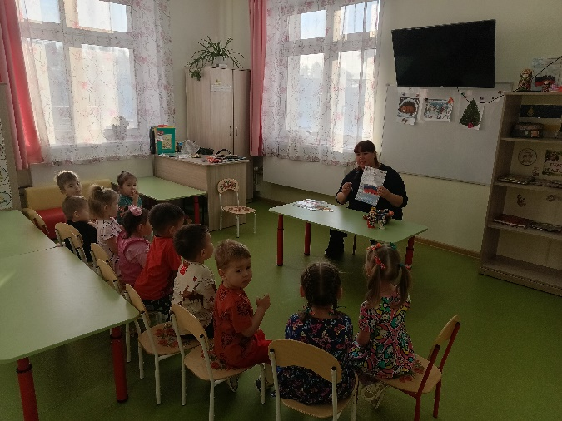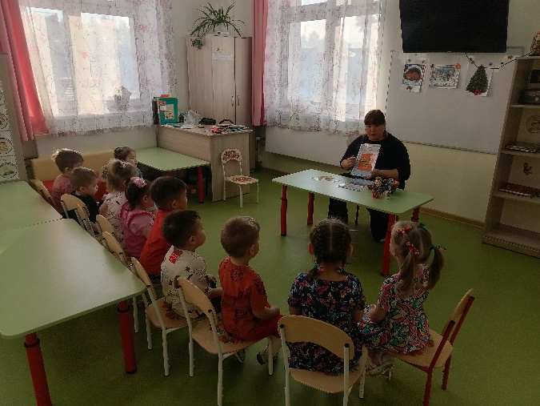
Затем прошла беседа о негосударственных символах, таких как матрешка, самовар, береза и медведь, которые вызвали большой интерес у воспитанников.
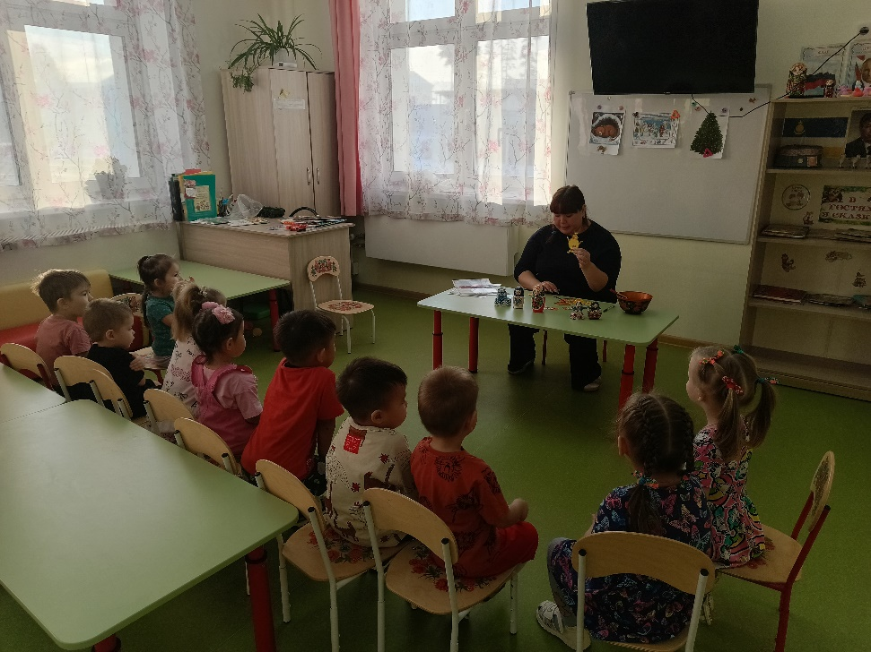
Отдельное занятие было посвящено народным игрушкам (матрешке, дымковской игрушке), где дети рассматривали их, изучали простые узоры и пытались назвать.
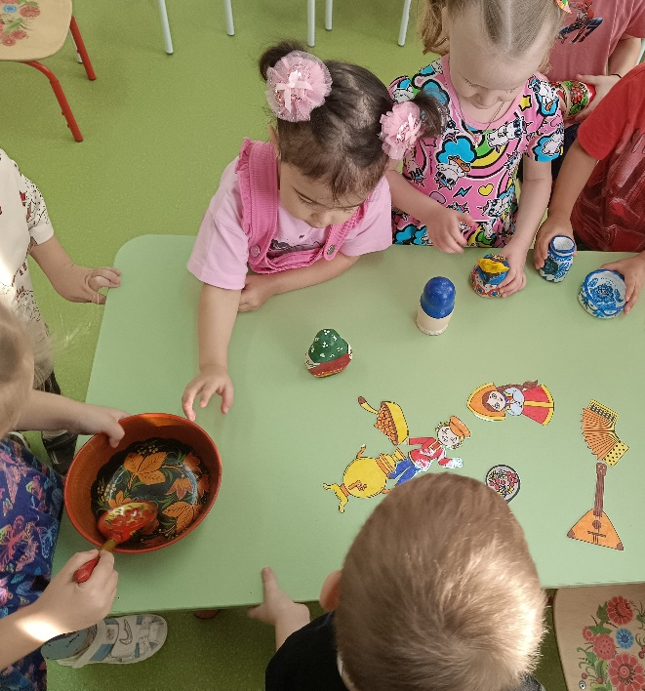

Для закрепления темы дружбы народов России было организовано рассказывание сказки «Теремок» по иллюстрациям, в ходе которой дети помогали воспитателю рассказывать историю и делали вывод о том, как хорошо жить вместе.
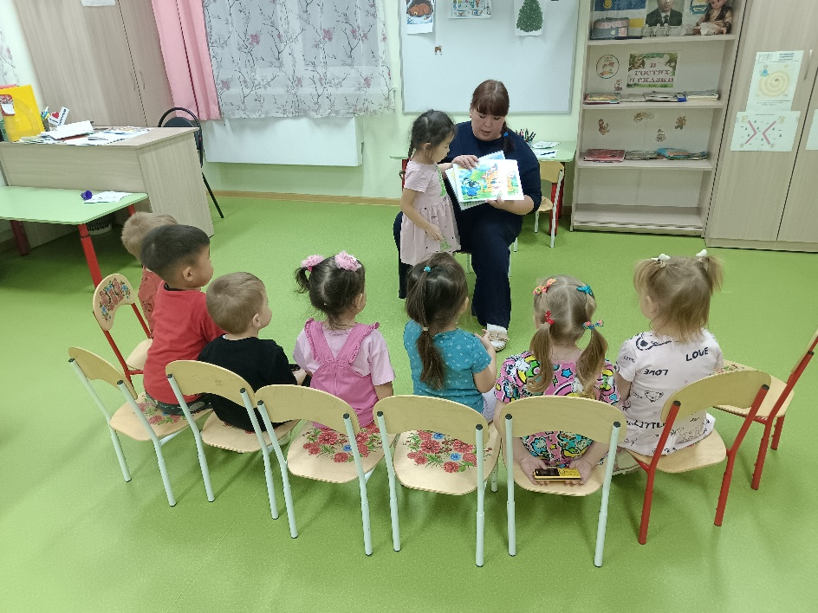
На творческом занятии малыши с увлечением выполнили аппликацию «Флаг России», закрепляя знание расположения его цветов.
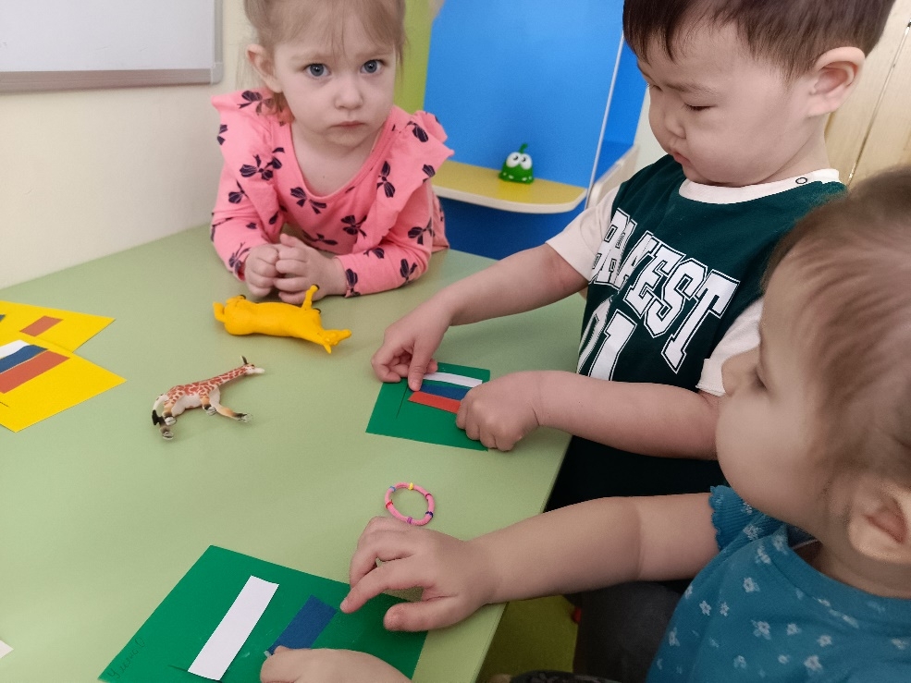
Завершился проект спортивной эстафетой «Сильные, смелые, ловкие», где в игровой форме воспитывались чувство командного духа и гордости.
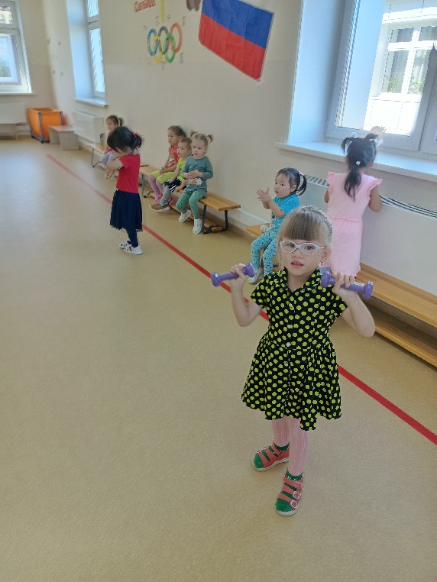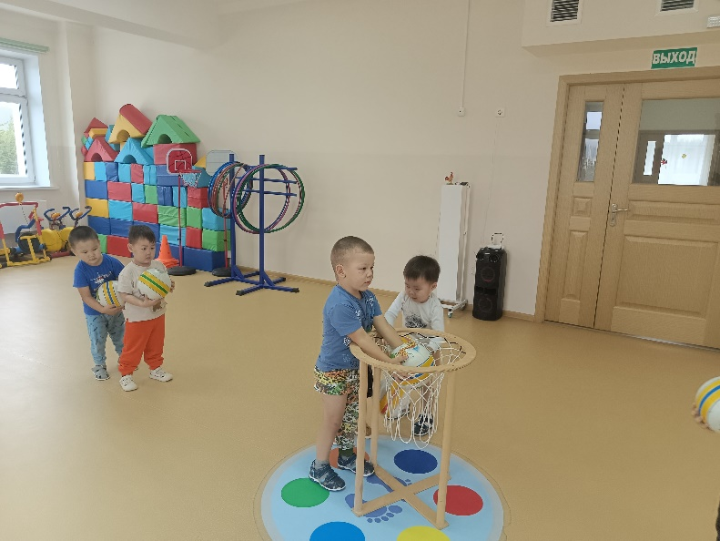
Все занятия проходили в игровой форме, способствуя эмоциональному и познавательному развитию детей, формируя первые чувства любви к своей Родине.

